**Tema 3**

*Raport de analiza*

**Exercițiul 1**

Figura aleasa in vederea crearii unui model cat mai complex in Blender este o gogoașă împreună cu un steguleț.

Am plecat de la un model Torus:

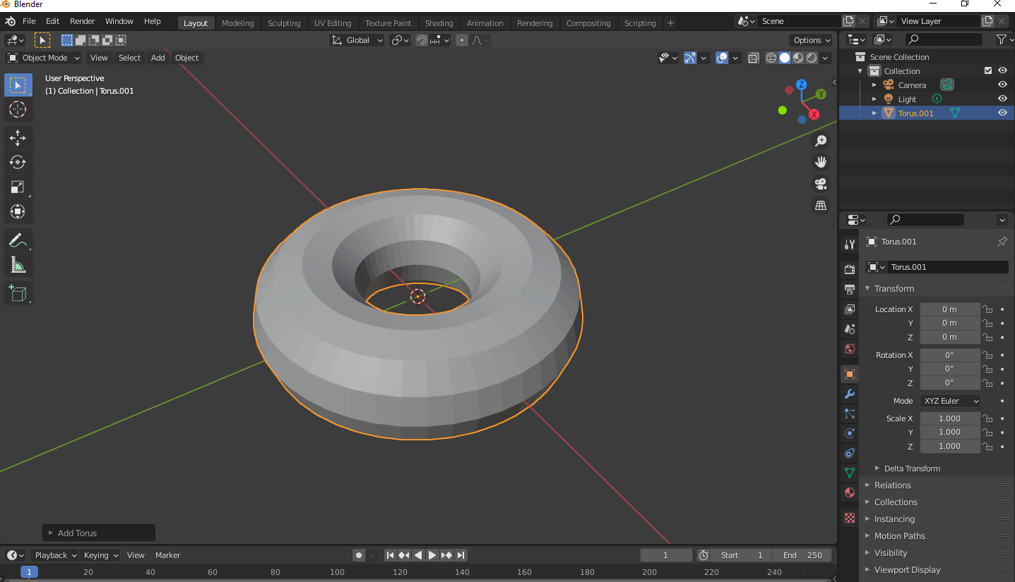

I-am creat neregularitati, intrand in **EDIT MODE** si modificand puncte la intamplare

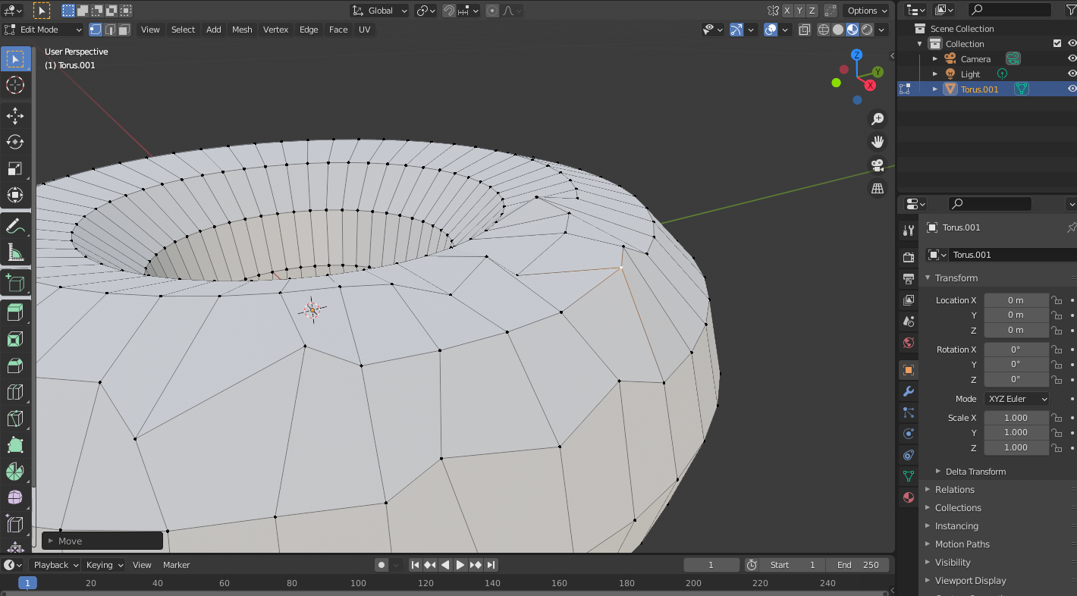

Pentru a netezi noile fete, am folosit **Shade Smooth**  din modul **OBJECT**

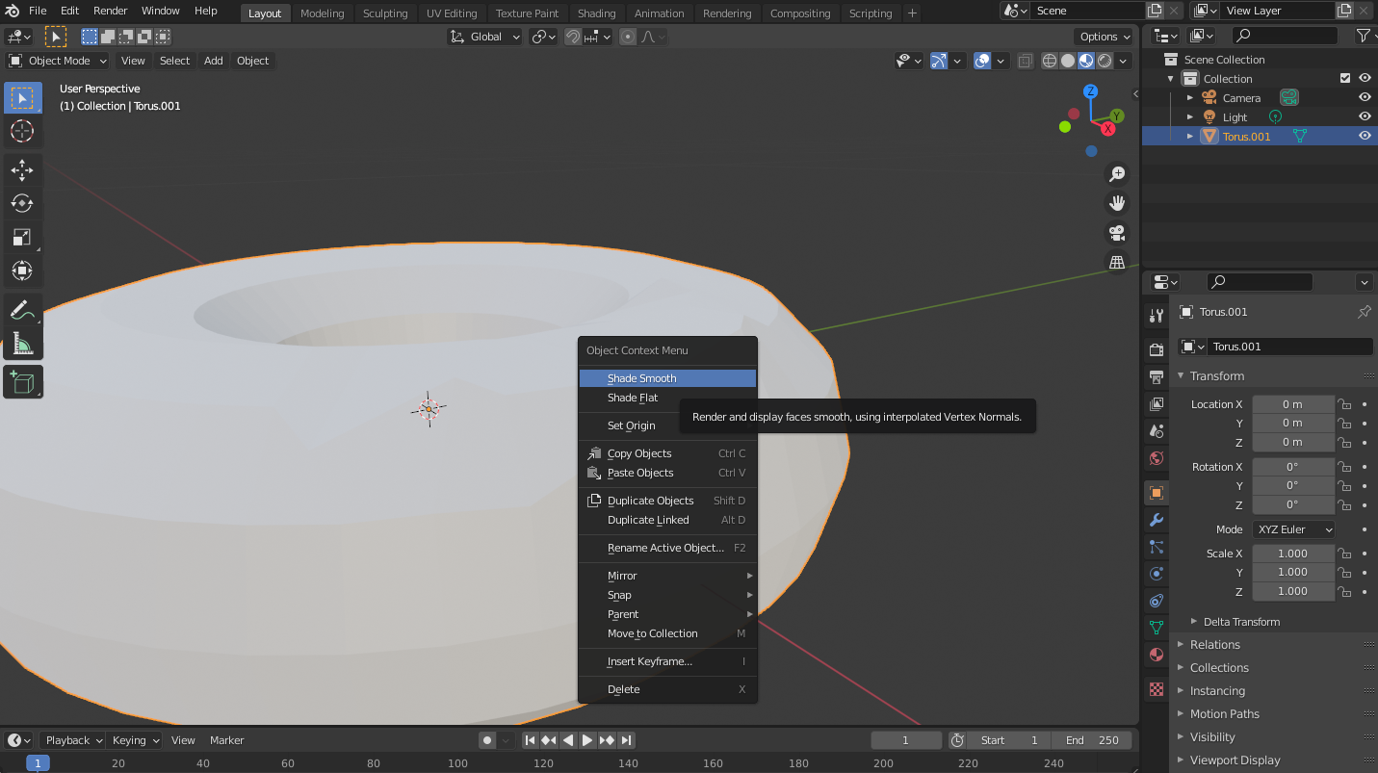

Ii aplicam **Modifierul** de **Subdivision Sruface** pentru efectul de smoothing la margini

Pentru crearea glazurii, am copiat partea de sus a gogoasei si am creat un obiect nou cu aceasta:

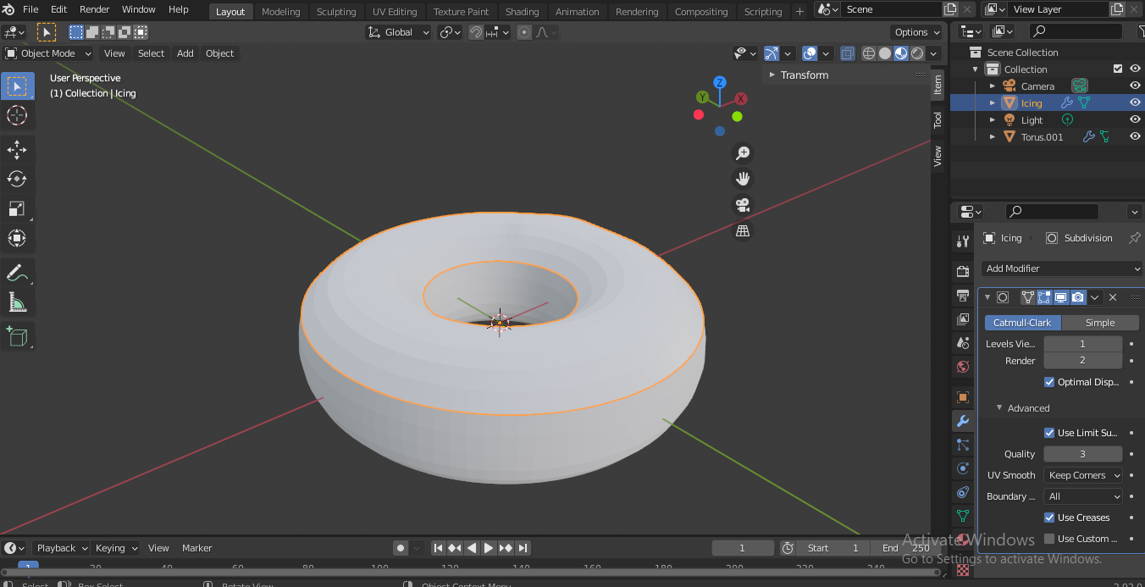

Ii aplicam **Modifierul** de **Solidify** pentru a evidentia partea glazurata.

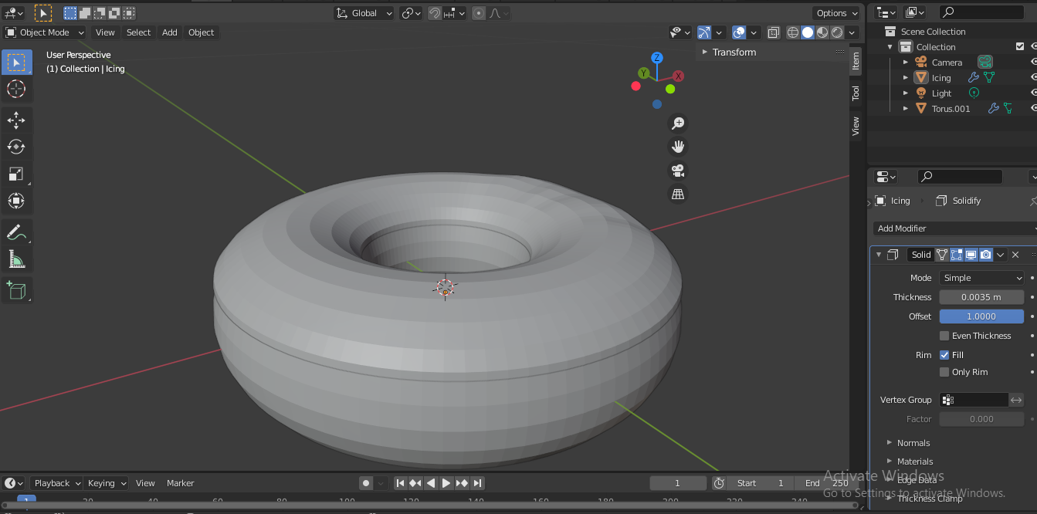

Pentru a obtine un mai bun efect pentru glazura, aplicam proprietatea **Subdivide** din modul **X-RAY** (dublam numarul de poligoane):

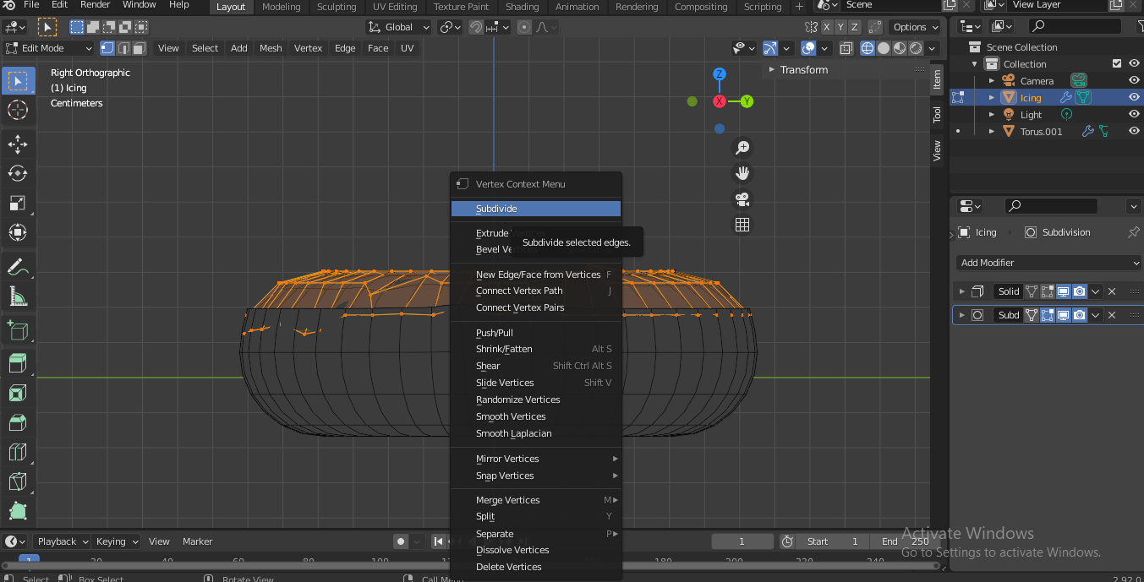

Activam modul **Snap,** (Snap to Face) cu optiunea **Project Individual Elements.** Selectam diferite puncte si aplicam modficari asupra muchiilor astfel incat sa obtinem partea de jos a glazurii.

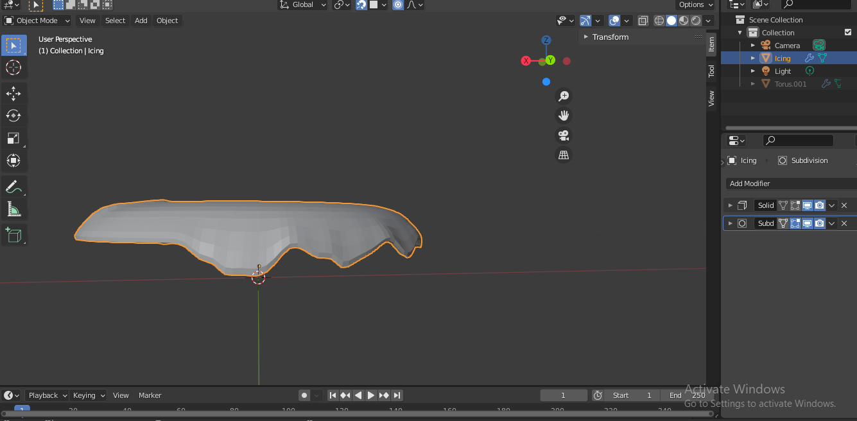

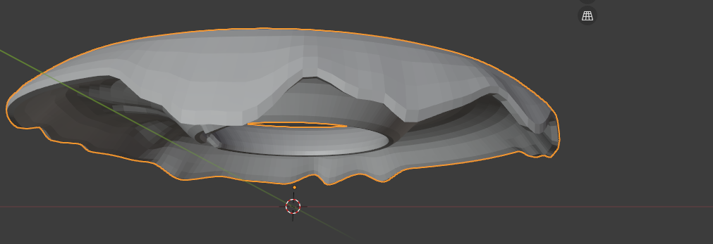

In plus, cream noi muchii:

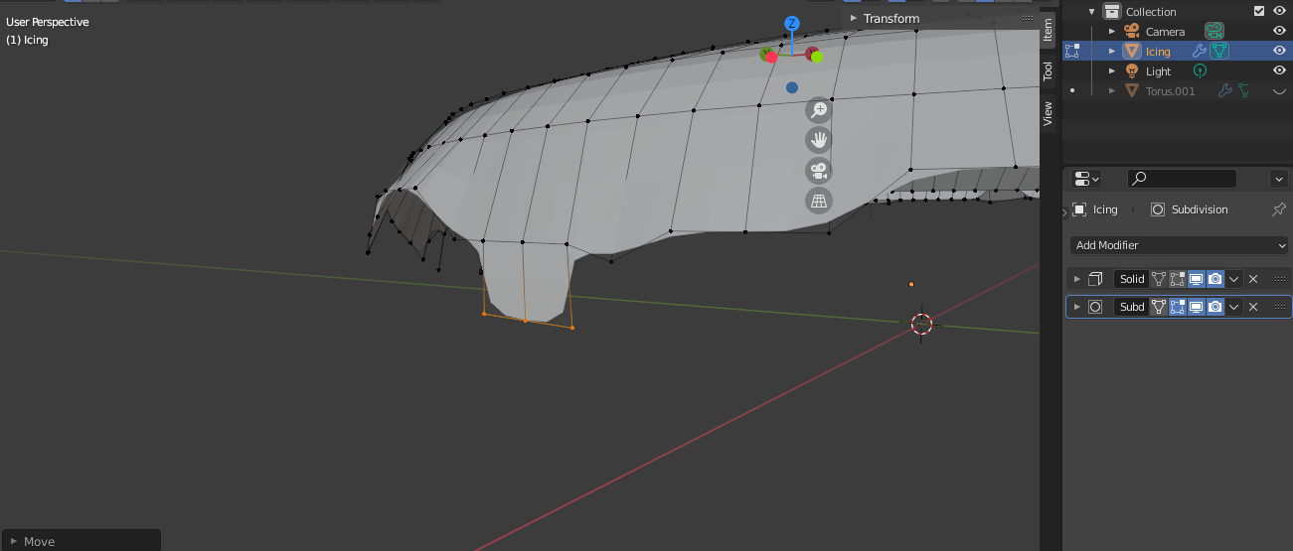

Si obtinem:

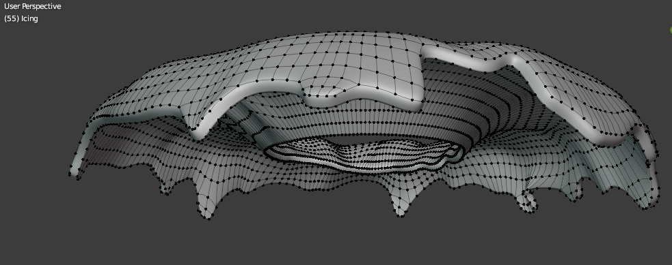

Dupa folosirea modului de **SCULPTING** unde am folosit **draw**, **inflate**, **smooth** si **grab** in care prelucram forma gogosii, se obtine:

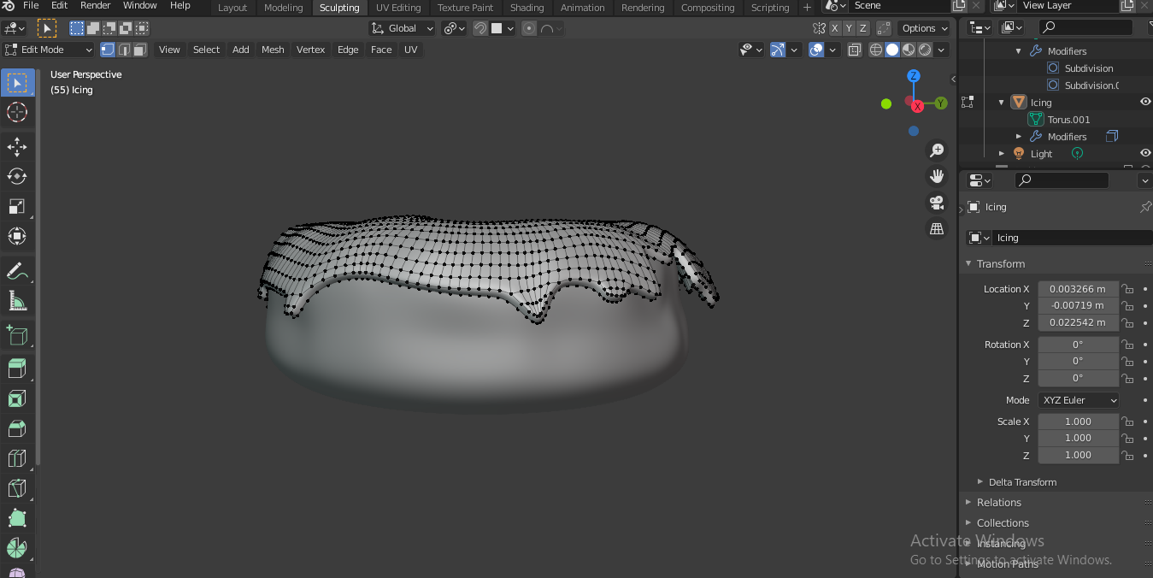

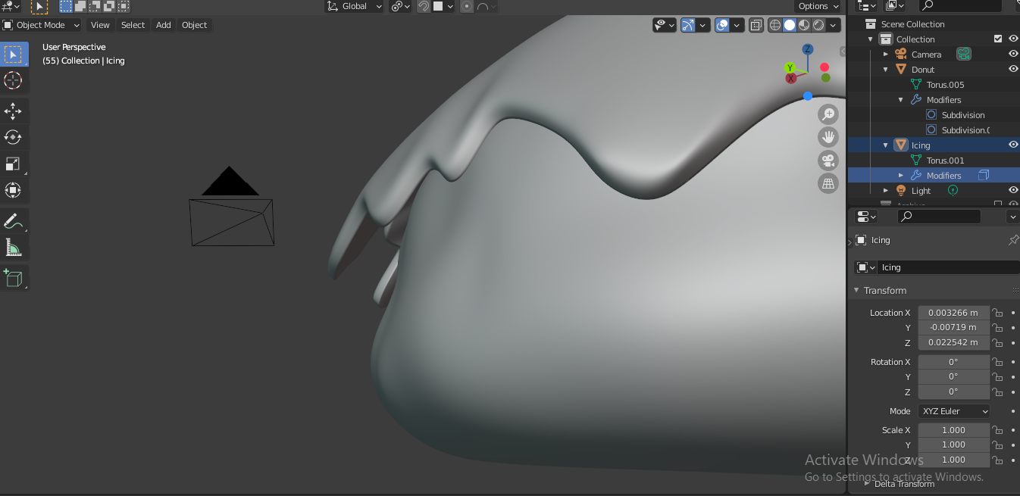

Prelucram marginile glazurii astfel incat sa nu mai stea in aer si sa se prelinga de gogoasa: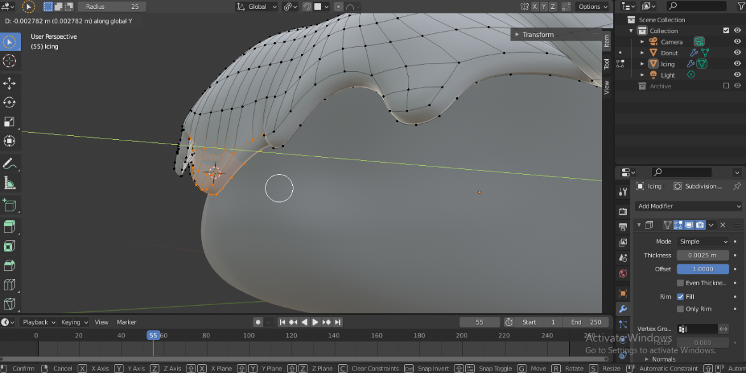

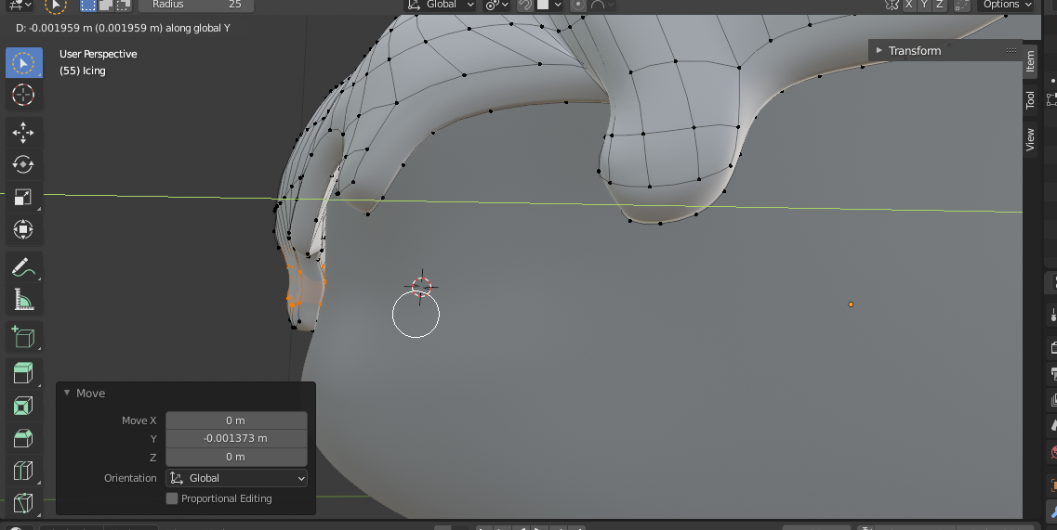

In final, obiectul arata:

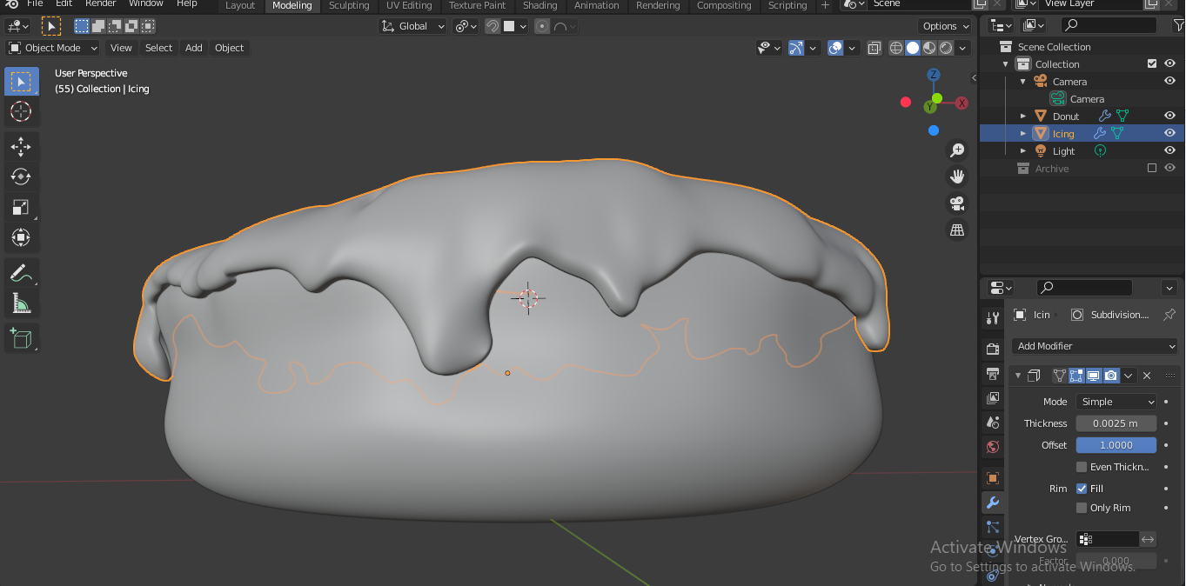

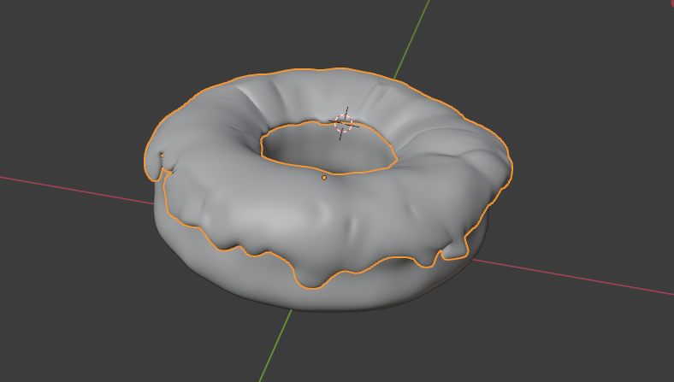

Am adăugat un plan, după care am schimbat Render Engine – Cycles și Device – GPU compute pentru ca umbra să arate mai realistic.

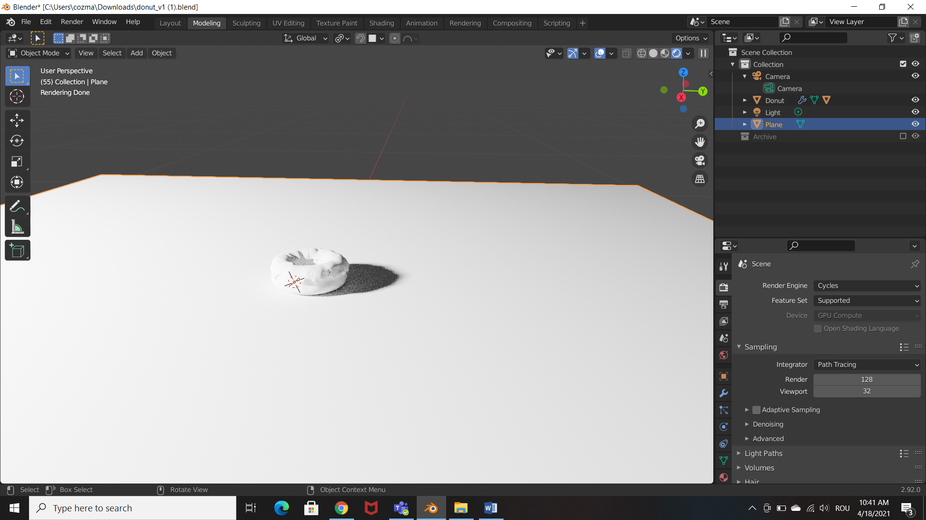

Am schimbat base color in albastru

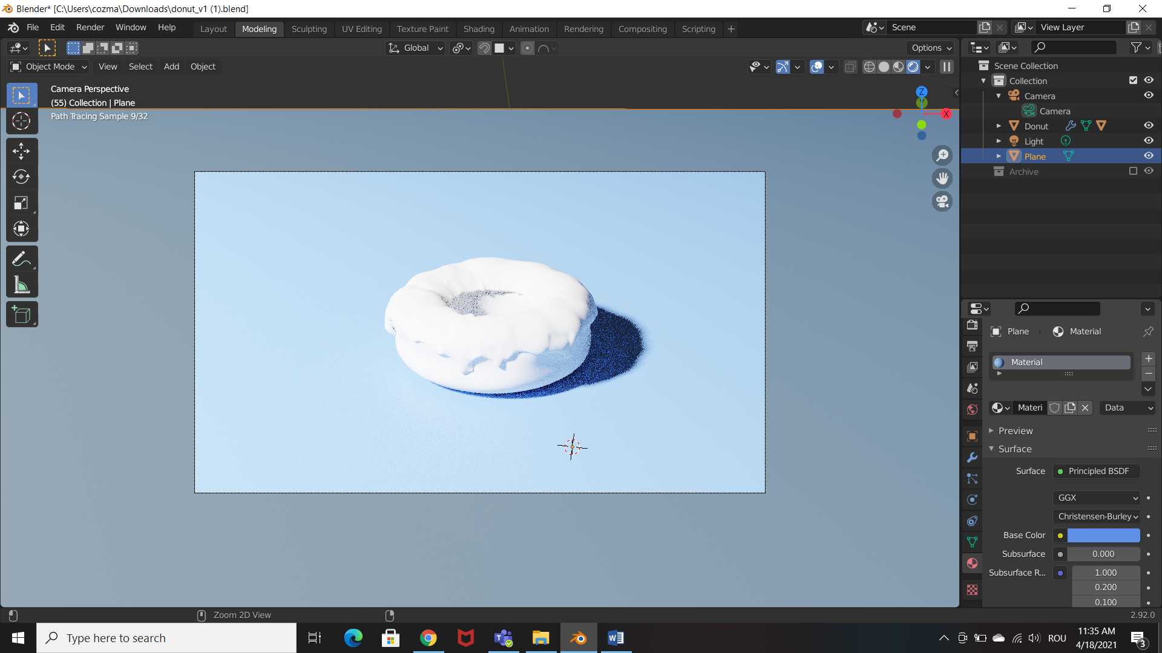

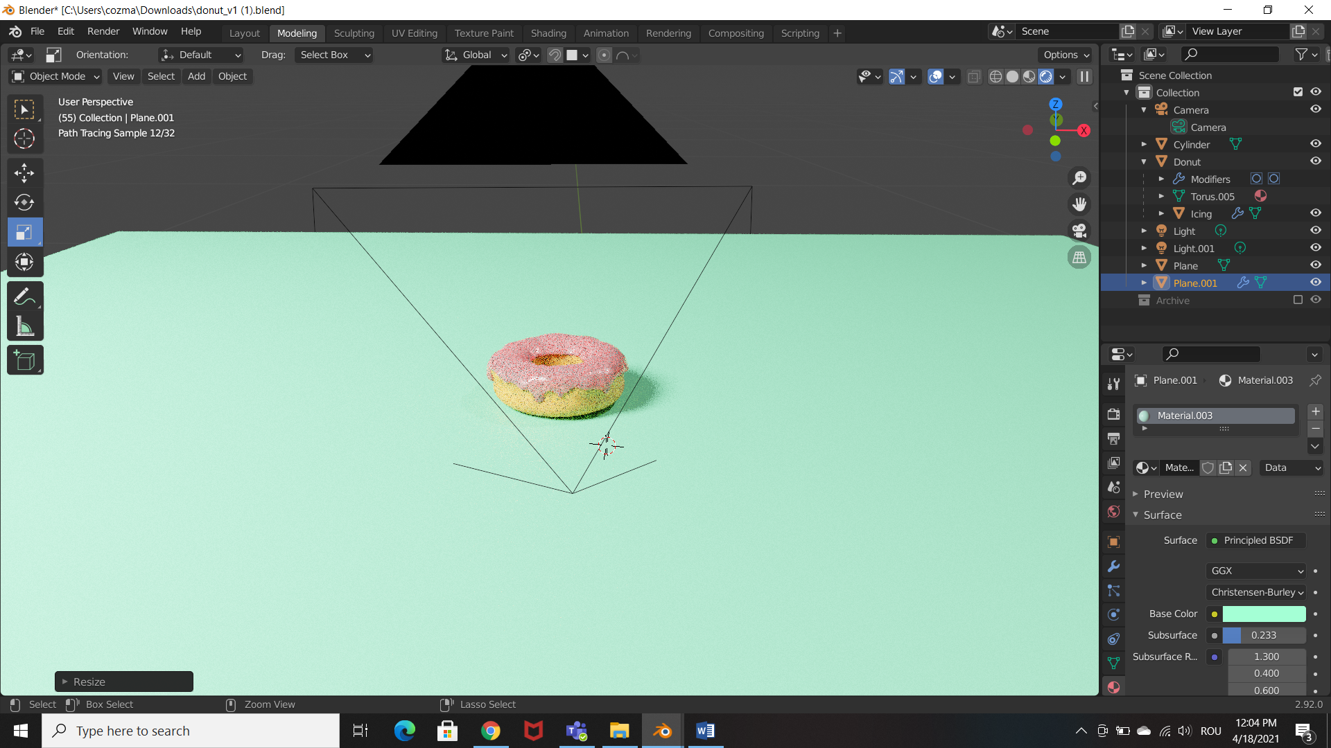

Pentru originalitate, ii vom adauga un stegulet. Incepem printr-un obiect M**esh Plane** pe care aplicam subdivide de 4 ori:

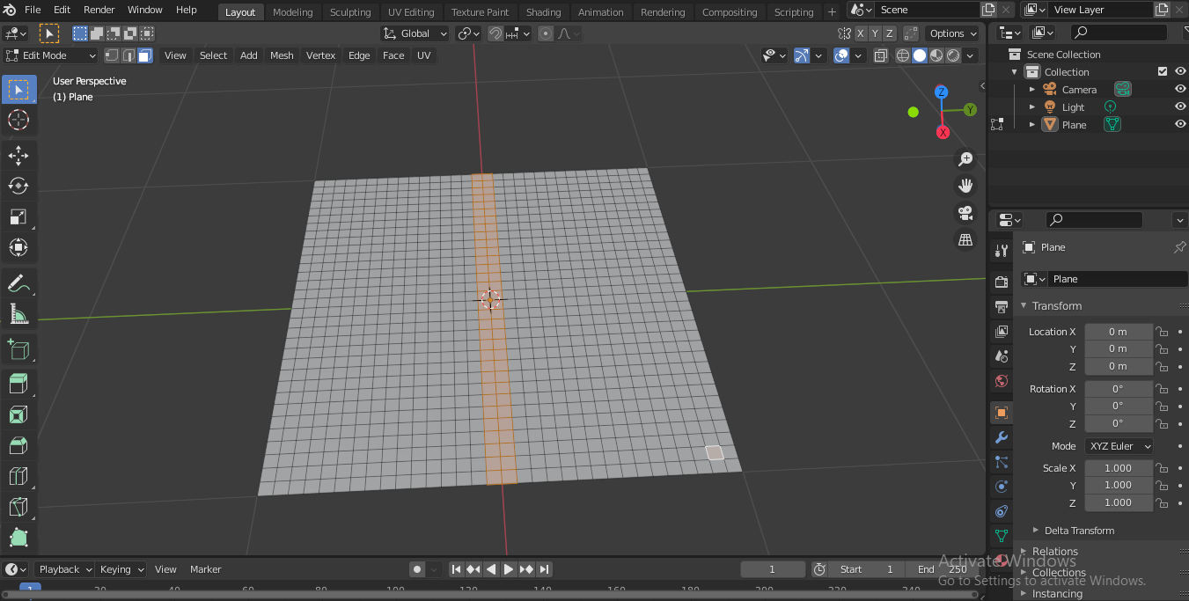

Selectam 2 coloane, si le modificam astfel, dupa care cropam doar o parte.

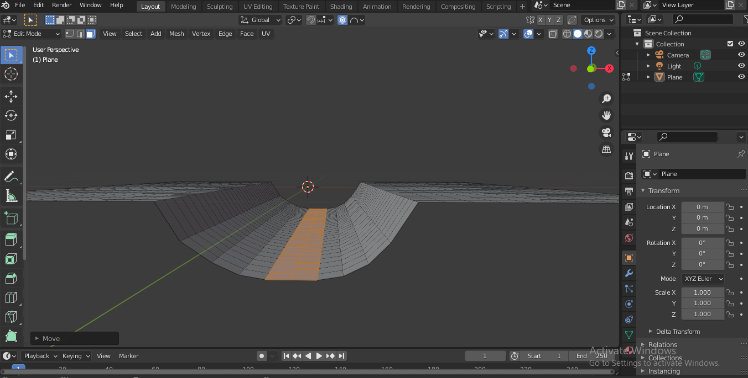

Ii aplicam un **modifier Solidify** pentru a-l ingrosa. Duplicam rezultatul si unim cele 2 parti, in final obtinem:

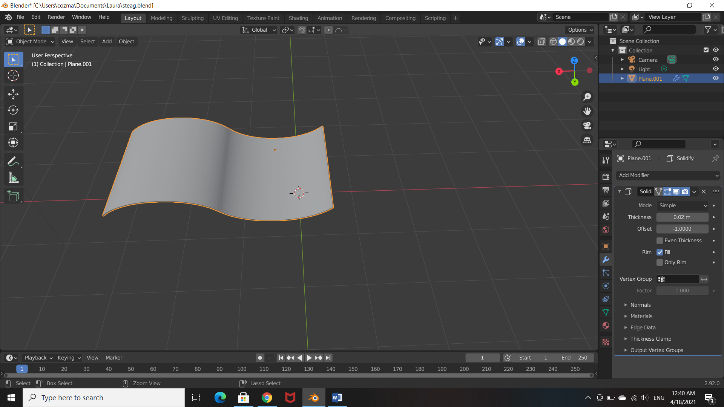

Batul steagului se obtine dintr-un cilindru caruia ii modificam dimensiunea razei si intaltimea:

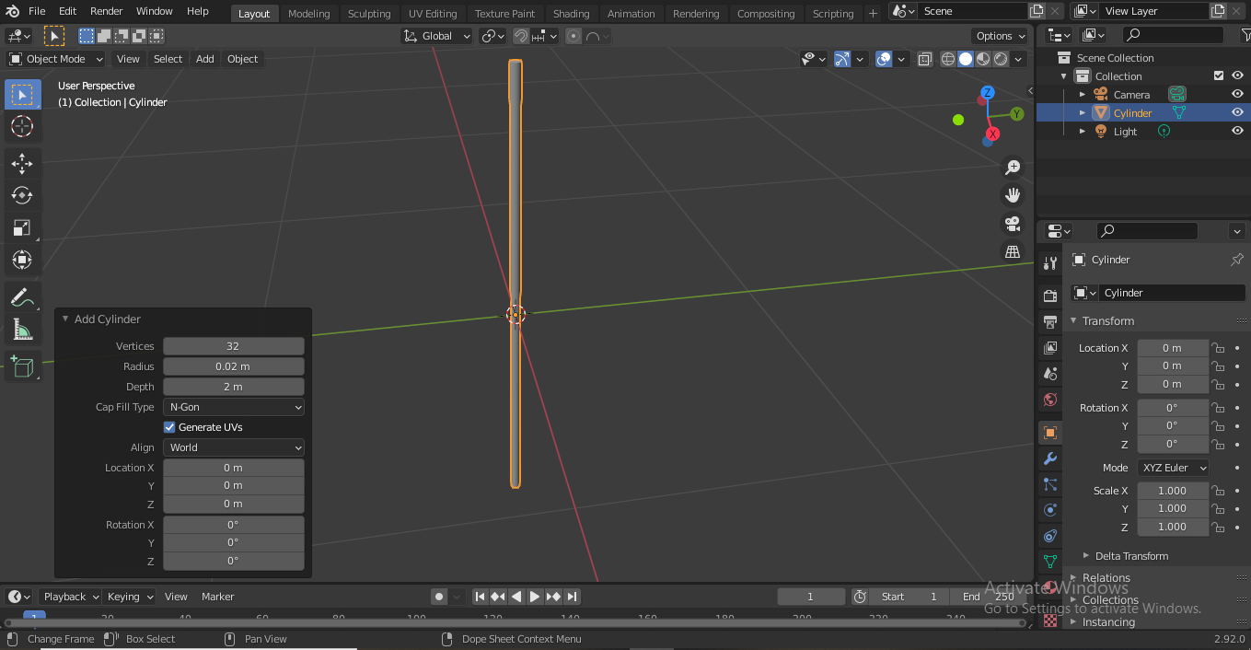

Unim cele 2 si obtinem steagul in forma finala:

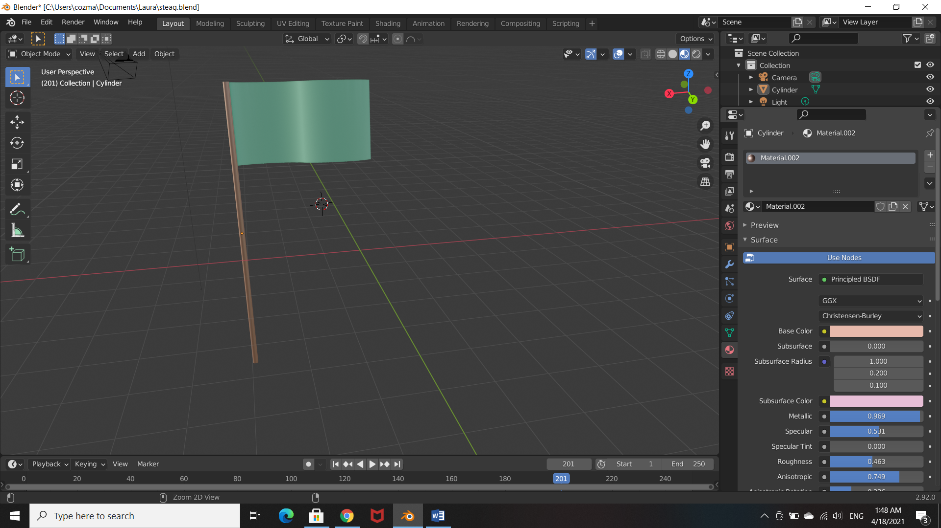

Obiectul final este:

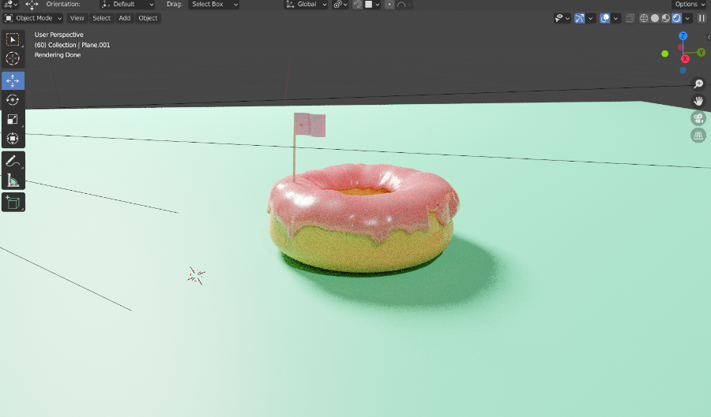

**Exercițiul 2**

Formatul PLY este utilizat pentru a reprezenta modele 3D. În Blender, un obiect poate fi exportat în formatul PLY selectând File -> Export -> Stanford(.ply). PLY va conține descrierea unui singur obiect cu ajutorul vârfurilor și fețelor, în timp ce OBJ va conține câte o descriere pentru fiecare obiect, fiind reprezentat sub forma *o Donut_Torus.005*.

Spre deosebire de formatul OBJ, formatul PLY va avea la începutul fișierului un header cu ajutorul căruia vom ști detalii legate de reprezentarea fișierului.

Exemplu:

ply

format ascii 1.0

comment Created by Blender 2.92.0 - www.blender.org

element vertex 628431

property float x

property float y

property float z

property float nx

property float ny

property float nz

property float s

property float t

element face 587337

property list uchar uint vertex_indices

end_header

Din acesta aflăm că formatul fișierului este ASCII și vor exista două elemente: vârfuri și fețe. Numărul de vârfuri este 628431, iar cel de fețe 587337. Dacă în formatul OBJ elementele modelului (vârfurile și fețele în exemplul curent) erau organizate pentru fiecare obiect, în formatul PLY se vor afla mai întâi toate vârfurile, fiind urmate de toate fețele.

De asemenea, tot din header vom afla că pentru fiecare vârf se vor da coordonatele x, y, z, normalele la vârf nx, ny, nz și coordonatele de texturare s și t.

*0.014106 0.068746 0.086128 -0.398755 0.018250 -0.916837 0.477214 0.703125*

În formatul obj aceste informații erau date sub forma unor liste pentru fiecare obiect: o lista de vârfuri reprezentate ca *v 0.025887 0.051671 -0.075859*, o listă formată din coordonate de texturare (*vt 0.502604 0.510417*) și normalele la vârfuri, *vn 0.9977 0.0170 -0.0654*.

După lista de vârfuri urmează cea a fețelor, sub forma *4 59370 59369 59569 59568*. Primul număr, 4, desemnează câți indecși ai vârfurilor vor urma după acesta. Ca și în formatul OBJ, vom cunoaște incidența dintre vârfuri și fețe, însă informațiile legate de normala la vârf și coordonatele de texturare se vor afla în lista de vârfuri, nu în lista de fețe (în cazul OBJ: *f 46081/2/2 8642/5/5 46088/6/6 110593/3/3*).

**Exercițiul 3**

Am ales să construim celebra figură a lui **Möbius** folosindu-ne de un script în Javascript.

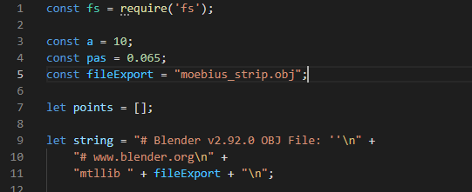

Am definit constanta a, numele fișierului de export si textul de la începutul fișierului. Vectorul points e folosit pentru a stoca punctele generate.

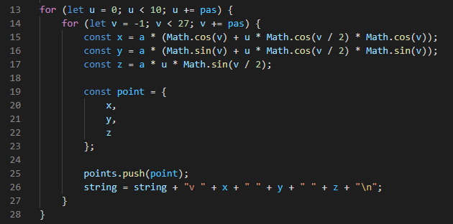

Iterăm cu 2 foruri si construim coordonatele punctelor. Le memorăm in vector și actualizăm stringul cu coordonatele punctelor. În continuare ne ocupăm de generarea fețelor. Pentru fiecare punct, generăm fețe unind un punct cu vecinii săi, iar în final concatenăm stringul cu punctele generate și cel cu fețele generate.

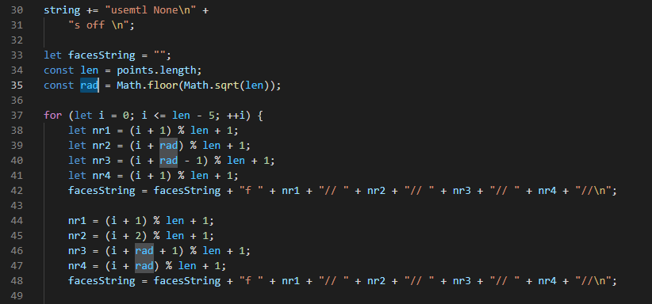

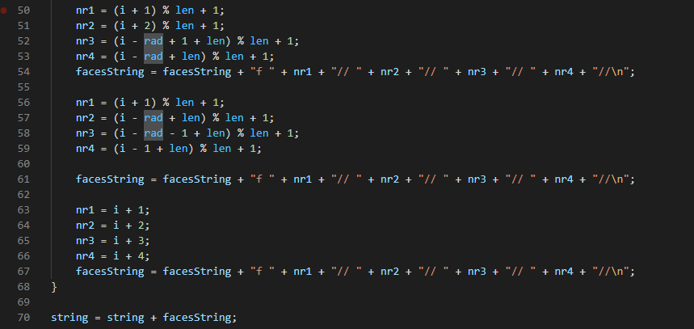

Scriem rezultatul în fișier:

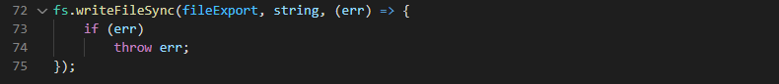

Am importat obiectul generat in Blender:

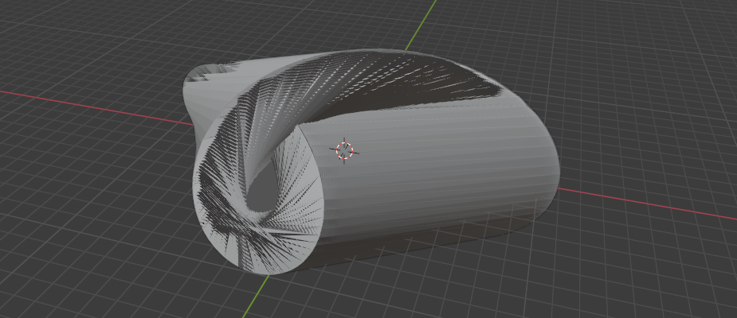

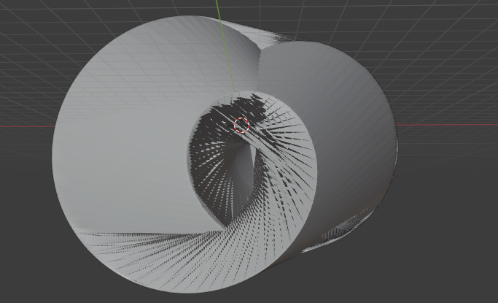

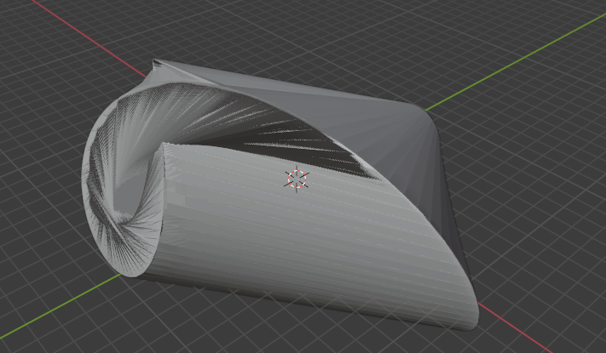

Dar am întâmpinat probleme la generarea fețelor, iar rezultatul final nu este cel dorit.